Взрыв-схема
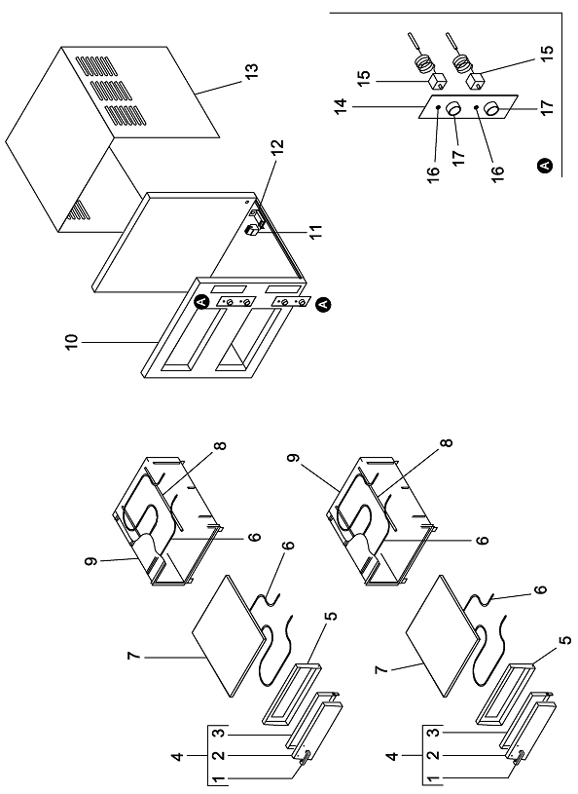
Печь для пиццы MCRO 2 C

